Linz, 12.04.2017

Automobil-Cluster sondiert chinesische Automobilindustrie
Interessante Anknüpfungspunkte für österreichische Zulieferunternehmen

Im Rahmen des Strategieprogramms für den KFZ-Bereich der Österreichischen Wirtschaftskammer besuchte der Automobil-Cluster (AC) der oö. Wirtschaftsagentur Business Upper Austria von 26. März bis 1. April 2017 Unternehmen der chinesischen Automobilindustrie in Shanghai und Peking.

Beim SINO-Austrian Automotive Day am 27. März in Shanghai konnte Wolfgang Komatz, Manager des Automobil-Clusters, wichtige Termine mit Autoherstellern und großen Zulieferunternehmen wahrnehmen. Inhalte der Gespräche mit Firmen wie Great Wall, Beijing Benz Automotive, China Association of Automotive Manufacturers (CAAM) und Tianjin FAW Toyota Motor waren die Kerndienstleistungen des Automobil-Clusters: „Roadmap to China“ – dieses Projekt unterstützt Partnerfirmen aus dem AC-Netzwerk beim gemeinsamen Markteintritt in China. Bei den Lieferanteninnovationstagen wiederum können AC-Partnerunternehmen ihre Innovationen direkt bei den Herstellern präsentieren.
„Aus den Gesprächen mit den chinesischen Herstellern und Lieferanten ergaben sich einige Ansätze, die von beiden Seiten als Basis für eine zukünftige Zusammenarbeit angesehen werden“, freut sich Wolfgang Komatz über den Erfolg der Reise. „Vor allem im Bereich ‚Effiziente Mobilität‘ und ‚Connected Mobility‘ war großes Interesse seitens der Chinesen zu spüren. Hier können unsere Unternehmen auf jeden Fall Innovationen vorweisen und wir werden die Kontakte – vielleicht auch schon in Richtung eines Lieferantentages 2018 – intensivieren“, ist Wolfgang Komatz optimistisch. Great Wall bietet dafür die vielversprechendsten Anknüpfungspunkte.

An China kommen Autohersteller und Zulieferer nicht vorbei
In den letzten fünf Jahren haben sich die Neugründungen österreichischer Automobilzulieferer und die Anzahl von Vertretern österreichischer Niederlassungen in China deutlich gesteigert. War der Fokus der Automotive-Delegationen früher hauptsächlich auf Autohersteller in China gerichtet, so liegt er heute auch auf Tier-1 Zulieferer und E-Mobility Firmen in China.

Unter den österreichischen Firmen gibt es immer mehr Anbieter von Engineering Services, Automatisierungslösungen und After-Market-Leistungen, wie etwa Dealership Management. Patrick Sagmeister, Leiter der WKÖ Abteilung Außenwirtschaft Märkte: „Aufgrund des gewaltigen Marktpotenzials haben mittlerweile sämtliche namhafte internationale Kraftfahrzeughersteller ihre Produktionsstätten in China errichtet und halten einen Anteil von knapp 70 Prozent des Markts. Auch für die österreichische Zulieferindustrie ist eine Präsenz vor Ort oft unumgänglich. Derzeit gibt es etwa 70 Produktionsbetriebe in China in österreichischem Eigentum.“

China ist seit 2009 für sechs konsekutive Jahre der größte Automobilmarkt der Welt und bleibt es zahlreichen Prognosen zufolge auch weiterhin. Im Jahr 2015 wurden in China über 24 Mio. Kraftfahrzeuge produziert und verkauft (Steigerungsraten von 3,3 Prozent bzw. 4,7 Prozent). China überholt damit ganz Europa in puncto Produktionskapazität und Absatzvolumen.

Entgegen des weltweiten Geschäftsrückgangs bei Nutzfahrzeugen und Motorrädern, entwickelt sich der chinesische Automobilmarkt weiterhin sehr positiv. Ein wesentlicher Grund dafür liegt in der rasant steigenden Nachfrage in den Bereichen PKW und E-Mobility.
Großes Potenzial im chinesischen Automobilsektor besteht für österreichische Unternehmen im Rahmen der Vision der Zentralregierung „Made in China 2025“, die vor allem folgende Bereiche als besonders vielversprechend identifiziert:

- Modernisierung von Produktionssystemen (Smart Manufacturing)
- Verbesserung der Fahrzeugsicherheit (wichtig für den Autoexport)
- Optimierung von Motoren (Powertrain Engineering)
- Elektromobilität (Umweltinitiative der Regierung)
- Aftermarket (Kundenservice, Dealer-Management)

Organisiert wurde die Delegationsreise nach China vom AußenwirtschaftsCenter Shanghai der WKO.

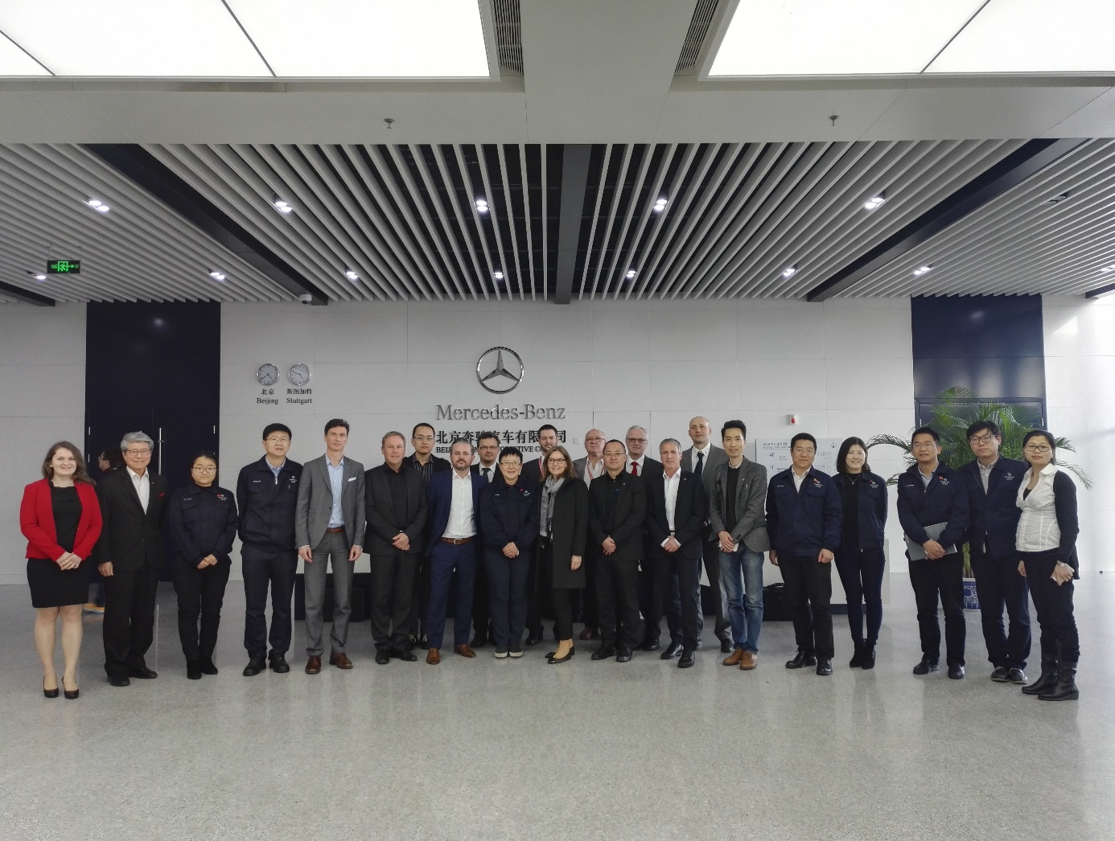

Medien-Kontakt & Nähere Informationen
Business Upper Austria, Automobil-Cluster
Wolfgang Komatz, MSc, Cluster-Manager
Telefon: +43 732 79810-5081, wolfgang.komatz@biz-up.at

Bild
Bildtext: Die Delegationsreise führte die Gäste aus Österreich auch zu Mercedes-Benz Beijing.
Bildquelle: AußenwirtschaftsCenter Shanghai

